**Razvoj mobilnih aplikacija**

**Anamarija Blavicki**

**Domaća zadaća 1**

Aplikacija se sastoji od dva activityja – „SplashActivity“ i „MainActivity“. SplashActivity je *activity* koji se prvi pokreće (*intent.category.LAUNCHER*) kao *splash* zaslon te se sastoji od jednom *ImageView*a kojim je prikazana uvećana ikona aplikacije (slika 1). Za realizaciju *splash* zaslona, korišten je *Thread* unutar kojeg je *run()* metodom definirano vrijeme trajanja tog zaslona (1000ms); nakon isteka vremena, dolazi do prijelaza na sljedeći *activity* („MainActivity“) koji je definiran pomoću eksplicitnog *Intent*a.

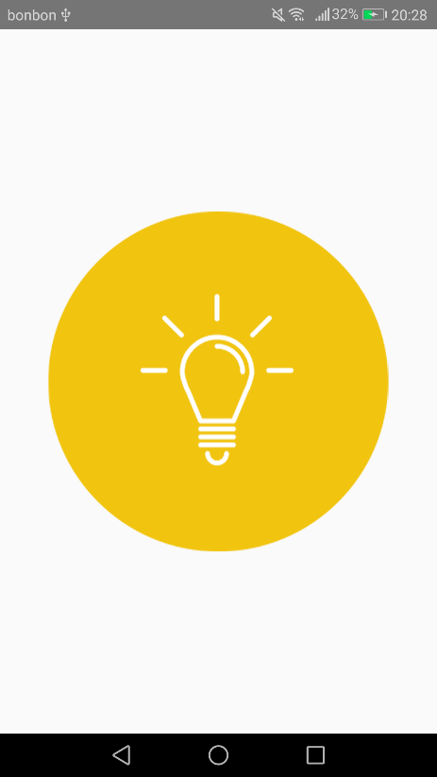

Slika Splash zaslon

U „MainActivityju“ se prikazuju tri određene osobe te je svaka osoba objekt klase „InspiringPerson“. Klasa sadrži tri atributa – *integer* koji označava sliku osobe, *string* „mText“ koji sadrži tekst o osobi te polje stringova „mQuote“ koje sadrži citate pojedine osobe. Klasa također sadrži i metode za postavljanje i dohvaćanje prethodno navedenih atributa kao i metodu za dohvaćanje nasumičnog citata iz polja stringova „mQuote“.

U klasi „MainActivity“ su instancirani novi objekti klase „InspiringPerson“ pomoću konstruktora koji kao parametre prima integer (*R.drawable.osoba*), string (*R.string.tekst*) i polje stringova (*R.array.osoba_quotes*). Najprije je potrebno dohvatiti reference *Imageview*a i *TextView*a što se postiže metodom *findViewById()* kojoj se predaju id-ovi *View*ova definirani u XML-u.

Postavljanje sadržaja moguće je putem java koda i putem XML-a. Za prvu osobu je to ostvareno putem Jave, a za druge dvije unutar XML-a. Na slici 2 je prikazan izgled glavnog *activity*ja.

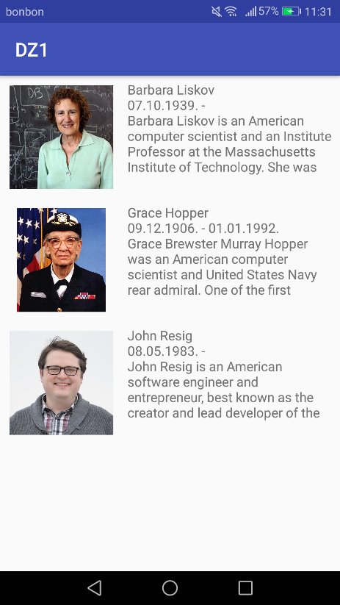

Slika "MainActivity"

*OnClickListener*i su postavljeni na *ImageView*ove te je kreirana posebna metoda za prikaz *Toast* poruka kojoj se predaje citat osobe u obliku objekta *String* klase. Metoda se poziva klikom na sliku te je na slikama ispod prikazan njen rad.

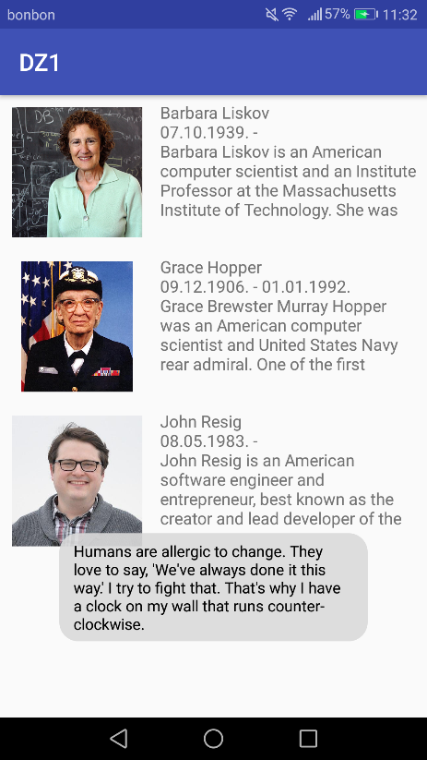 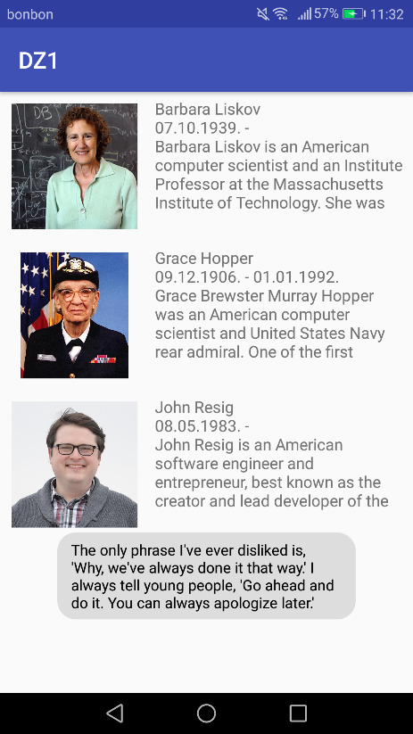

Na svaki *TextView* je postavljen *onTouchListener*. Dodirom *TextView*a pokreće se metoda *onTouch* koja kao parametre prima *View* i *MotionEvent* (vertikalno listanje prema gore ili dolje). Ovisno koji je *TextView* dotaknut, *onTouch* metodom se postavlja *ScrollingMovement* metoda na tom *TextView*u (metoda za vertikalno listanje – slika ispod).

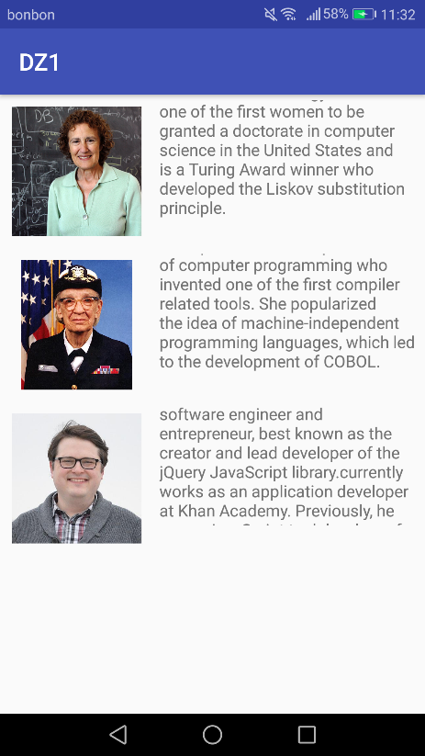

Aplikacija je testirana na fizičkom uređaju Huawei p9 Lite čije su i snimke zaslona te na virutalnom uređaju Nexus Galaxy.